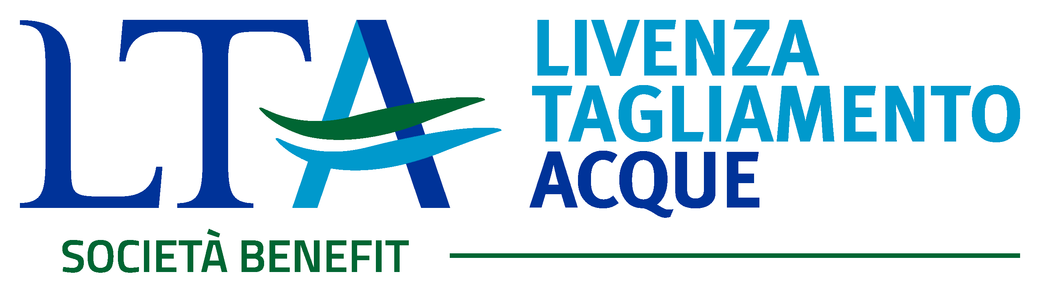

Salvaguardare le risorse idriche e sostenere la qualità della vita per le generazioni future

LTA, Presentato il Bilancio di Sostenibilità 2023

Investimenti per 33,2 milioni di euro. Per il triennio 2024-2026 previsti investimenti per oltre 100 milioni di euro, destinati a potenziare e proteggere le infrastrutture di acquedotto, depurazione e fognatura.

Sesto al Reghena, 8 novembre 2024 - Sono all’insegna della crescita e dello sviluppo i dati che emergono dal Bilancio di Sostenibilità 2023 presentato venerdì 8 novembre a Sesto al Reghena da Livenza Tagliamento Acque - player di riferimento del settore idrico che gestisce 42 comuni tra Friuli-Venezia Giulia e Veneto Orientale - in presenza di numerosi sindaci e rappresentanti di società e aziende con cui il gestore collabora. A fare gli onori di casa il Presidente di LTA, Andrea Vignaduzzo e un saluto particolare, in qualità di rappresentante del territorio, è stato espresso da Zaida Franceschetti, Sindaco di Sesto al Reghena e dal neo presidente di AUSIR Andrea Delle Vedove.

Nell’esercizio 2023 LTA ha investito 33,2 milioni di euro, coperti per il 77% dalle tariffe e per il 23% da contributi pubblici, per la realizzazione di infrastrutture innovative. Grazie a tali investimenti e alla gestione ordinaria delle attività si stima che l’Azienda abbia generato un impatto economico complessivo, verso i propri stakeholders e la comunità, pari a 58,7 milioni di euro, con la creazione, lungo la filiera produttiva, di 779 posti di lavoro, equivalenti ad un contratto a tempo pieno.
Per il triennio 2024-2026, LTA prevede investimenti per oltre 100 milioni di euro, destinati a potenziare e proteggere le infrastrutture di acquedotto, depurazione, fognatura e servizi generali, con l’obiettivo di salvaguardare la risorsa idrica e sostenere la qualità della vita per le generazioni future.
"Il 2023 di Livenza Tagliamento Acque è stato contraddistinto da un forte impegno a favore di una gestione sostenibile che ha coinvolto a 360 gradi tutti i settori aziendali, confermando l’attenzione crescente del management e delle persone di LTA nel creare solide basi verso uno sviluppo aziendale che vede il raggiungimento di obiettivi significativi in termini di governance, impatto sociale, ambientale e valore economico – ha sottolineato Andrea Vignaduzzo. La trasformazione di LTA in Società Benefit è stato un altro passo fondamentale verso una gestione che unisce gli obiettivi aziendali con il beneficio comune. Con una particolare attenzione alla tutela delle risorse idriche e alla promozione di una cultura ambientale responsabile”.

Un aspetto centrale delle attività di LTA è stato il controllo delle perdite idriche. Nel 2023, sono stati sottoposti a monitoraggio 3.237 chilometri di rete, identificando 173 perdite occulte. In aggiunta a queste, sono state segnalate e riparate con successo altre 2.167 perdite. La tecnologia gioca un ruolo chiave in questa missione, grazie all’utilizzo di sistemi avanzati di distrettualizzazione delle reti ossia attraverso l’installazione di misuratori di portata e pressione che permettono di individuare le perdite con maggiore precisione grazie a programmi e algoritmi specifici.

LTA prosegue inoltre nel suo impegno per l’educazione ambientale, fondamentale per promuovere tra le nuove generazioni una cultura del rispetto per l’acqua. Nello scorso anno scolastico, l’azienda ha coinvolto 201 classi di scuole primarie e secondarie di primo grado, raggiungendo 3.866 studenti con attività didattiche e visite guidate presso il Parco delle Fonti di Torrate a Chions (PN).

Per rimanere competitiva e all'avanguardia, LTA ha investito nella formazione dei propri dipendenti, con 2.508 ore dedicate alla salute e alla sicurezza su un totale di 5.123 ore erogate. Un impegno, questo, essenziale per garantire un ambiente lavorativo sicuro e una risposta efficiente alle sfide del settore idrico.

Un traguardo significativo per LTA è stato raggiunto con l’assegnazione del rating di legalità da parte dell’Autorità Garante per la Concorrenza ed il Mercato (AGCM), portato a tre stelle a inizio 2024, il massimo punteggio possibile. Questo riconoscimento conferma l’integrità e la trasparenza con cui il gestore opera al servizio della comunità.
“Livenza Tagliamento Acque conferma così il proprio ruolo come modello di gestione sostenibile, impegnata a contribuire al benessere del territorio e a promuovere un futuro sostenibile per la comunità – ha sottolineato Vignaduzzo. Si guarda al futuro con fiducia e determinazione, pronti ad affrontare le prossime sfide con una visione e un impegno concreto verso gli Obiettivi di Sviluppo Sostenibile dell’Agenda 2030”.

